1. **農業国から工業国へ、２０世紀初めの自動車産業**

**第１節　自動車は重要産業の要、関東大震災、昭和恐慌**

自動車産業は国際協力の結晶だ。ドイツ人がガソリン・エンジンを発明し、フランス人が走る愉しみを、アメリカ人が大量生産を、日本人が優れた国策と企業経営と商品生産技術を加速させてきた。とりわけ日本の自動車産業が驚異的に発展した背景には国の政策に負う点に留意したい。

江戸時代の繁栄は農業と商業が中心で、幕末になって官の主導で紡績、製紙、造船、小銃製造等が

始まった。鉄道、鉱山も官の政策下に置かれるようになった。明治初頭でも農林業従事者の２５％に対して近代産業従事者はわずか２％、また全生産物の６１％が農産物で、織物・生糸はわずか１１％に過ぎなかった。工業化の先達としての反射炉、鉄砲鍛冶等の新技術は外国人から学び始めた。

明治末期には紡績、製紙等の軽工業は徐々に成熟し、量産体制を整えた企業が小さな企業を吸収し

カルテルを結成したが、これは無謀な競争を回避した産業合理化策であり、自動車産業も１９３０年代には官主導が無謀な競争を回避する行政指導を展開していく。

　　　　

（ニコラス・オットーの定置式エンジン）　　　　　　　　　　　　（韮山の反射炉）

１９１４年、日本は日清・日露戦争に勝利し、先進諸国の仲間入りを目指して工業国へ脱皮をはかる。第一次世界大戦（１９１７年）で各国の保有する兵器のうち、日本の自動車保有台数はわずか６千台、米国は日本の約１０００倍の６００万台強、英国は１２０倍、ドイツは２８倍、フランスは３８倍だったから、いかに日本の自動車産業が遅れていたか理解できよう。

日本では自動車メーカーが起業する以前は、西欧の自動車を少数輸入する程度だった。関東大震災

（１９２３年）の復興用に東京市が米国からフォードを大量に輸入してバスを架装したのを機に、自動車の便益性が広まり、積極的な官の行政指導と共に日本車メーカーの起業を促した。年間の自動車生産台数は震災前では２千～３千台規模だったが、震災後は１万台になり保有台数も１万台から１０万台になった。全国の人口も１９２０年の５万６千人から１０年後（１９３０年）には１１．５％増加して６万５千人になった。とりわけ四大工業地帯（京浜、京阪神、中京、北九州）の増加は１３．２％と著しく、都市計画に基づく近代都市が建設された。市電、私鉄、バス、タクシー、トラックが人力車、馬車、荷車に替り、輸送の担い手となった。

この頃の世相は、「平和」、「経済発展」、「対外国（台湾・朝鮮・満州）の経済発展」であり、第一次大戦による海運業が繁盛して「船成金」が、また鉱山や繊維で巨額の富を得る者も現れた。しかし終戦後の１９２０年には、反動で株価が大暴落し、多くの銀行が破綻。政財界人が暴挙に倒れた。

１９２０年代後半、石川島造船所の渋沢正雄社長を筆頭に国産工業振興運動が叫ばれ、海軍軍縮、緊

縮財政、普通選挙の３大項目を掲げた高橋是清が蔵相に懇請されて何度も登場したが、昭和恐慌の余波は１９３０年中盤まで日本を覆った。

このような複雑な時代に自動車産業は国家の戦略産業に位置づけられ、関連産業の振興、輸出の促

進（外貨獲得）、雇用の促進、輸送効率の向上、海外市場の活性化などを目標に国産化が始まる。

**第２節　商工省の発足**

近代国家の産業基盤と殖産興業を進めるため工部省が明治初期の１８７０年に設立され、鉄道、造船、鉱山、製鉄、電信等を官営事業として統括した。農業と商業を振興する目的で農商務省も設立された（１８８１年）。「商、工、鉱」の３局を母体にして、商工省が発足するのは１９２５年のことだ。自動車産業については陸軍省整備局を担当部局と定め、輸送網の拡充を含めた自動車産業政策を強力に推進するため商工部門が農商務省から分離された。

欧米の自動車産業が民間需要に基づいて発展したのに対し、日本はトラック、バスなど重車両主体の軍用や公共交通等の公的需要が先行した。タクシー等の民間需要は１９２０年代中盤から日本で生産を始めた米国のフォード（横浜市）、シボレー（大阪市）が担い、個人需要の一部は輸入車が担った。

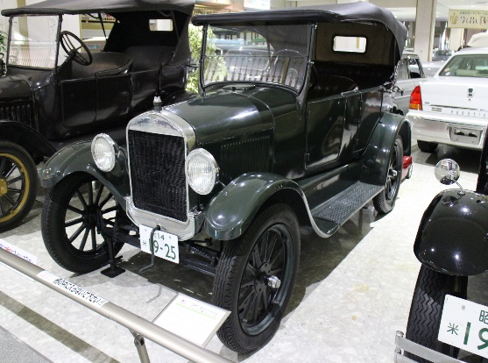

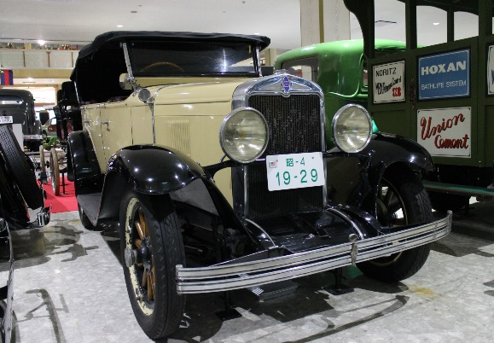

（フォード　モデルＴ　１９２５年　日本自動車博物館蔵)　　　　　（シボレー　１９２9年 日本自動車博物館蔵）

日本の自動車産業の遅れを受け、有事の場合には民間を総動員する体制整備が進んで行く。１９１８年には軍需工業動員法を制定、同時に国家の自動車産業育成策として軍用自動車補助法を制定して自動車メーカーと自動車所有者に補助金が交付された。

軍部は当初、航空機を重要視して航空機の生産を自動車より先行していたが、第一次世界大戦中に欧

州と米国の自動車メーカーが航空機用エンジンを製造し始めたので、日本でも自動車製造を強化し航空機にも寄与する方針に変更した。さらに１９３０年代には主な国産車メーカーを合併して共同設計を進めた。こうした政策は各社の無意味な競争を回避し、自動車産業を合理化する行政指導につながった一方、日本フォードと日本ＧＭを国内から「追放」することになる。

**第３節****自動車メーカーの主な動き**

１９１０年　大日本自動車製造合資会社設立

１９１０年　戸畑鋳物設立

１９１０年　東京瓦斯電気工業設立

１９１１年　快進社自働車工場設立　ダット号を製造

１９１５年　梁瀬自動車設立

１９１６年　東京石川島造船所に自動車部門設立

１９１８年　東京石川島造船所　ウーズレーの製造販売権を取得

１９１８年　三菱造船　Ａ型乗用車を製造

１９１９年　実用自動車製造設立　ゴーハム号・リラー号を製造・販売

１９２４年　日本フォード設立

１９２４年　東京石川島造船所と快進社が軍用保護自動車検定に合格

　　　１９２６年　快進社と実用自動車が合併　ダット自動車製造設立

　　　１９２６年　豊田自動織機設立

１９２７年　日本ＧＭ設立

１９２９年　久原房之介　久原鉱業を日本産業に改組

１９２９年　東京石川島造船所　石川島自動車製作所設立

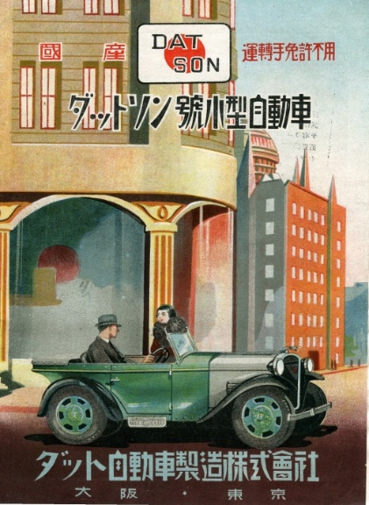　　 　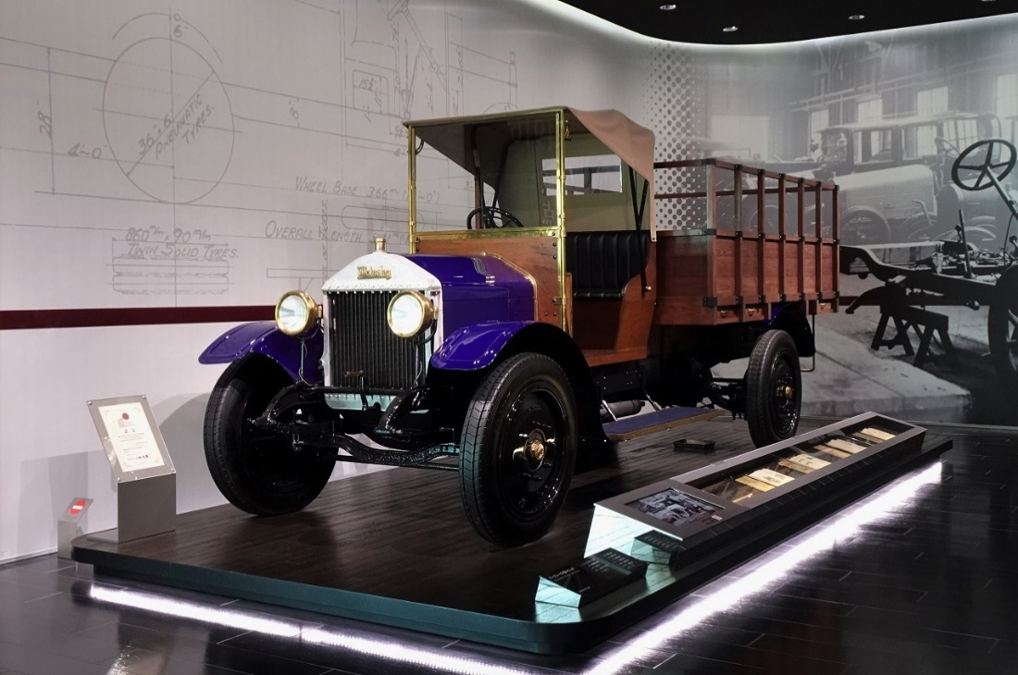

（ダット自動車製造の案内書）　　　　　(ウーズレーＣＰ型トラック　１９２４年　いすゞプラザ蔵）

**第４節　鮎川義介氏の功績**

鮎川氏は「世界の国々が産業の交易を促す事こそ世界平和の源」という強い信念を抱き、日本だけではなくアメリカ、ドイツ、イギリス、満州などの国政、産業、市場に対応した実業を果敢に展開した。当時多くの自動車産業の起業家が「モノづくり」に傾注したが、鮎川氏はもっとスケールの大きな「国づくりに役立つ企業経営」の発想で、国政と連携した総合的な企業経営を推進した。

拡大した新興財閥・日産コンツェルンのコーポレート・ガバナンス（企業統治）にもいち早く取り組んだ。これらの積極的で斬新な姿勢は、今日、グローバル化しつつある日本の自動車産業行政と企業経営の在り方にも示唆するところが極めて大きい。

　　鮎川氏は１９３０年、３０歳で戸畑鋳物を起業。日立電機の全身の東亜電気、安来製鋼、久原鉱業、日

本鉱業などを傘下に収めた。第一次世界大戦後の反動不況に苦しむ久原鉱業の再建を成功に導き、１９３０年代後半には三井、三菱等の旧財閥と並ぶ日産コンツェルンを築いた。旧財閥の基盤が藩閥政治家と連携した金融、商事、軽工業などにあったのに対して、鮎川氏は革新官僚や軍需と連携して新たに興りつつあった重工業、化学工業に軸足を置いた。「日本の産業と公益に役立ちたい」として、事業資金は株式市場から直接調達した。

鮎川氏は自動車メーカーを起業するに際して「自動車は年１万台以上作らなければならない。五百台や千台作ったのでは、自動車というものは何かという研究にはなるが、自動車の製造はそんな事では事業にならぬ。先ず損をしてかかるべきだ」との信念で日本初の大量生産に挑んだ。

　　一方、日本国内で９０％のシェアを占めるＧＭとフォードは日本メーカーとの合弁を模索していた。鮎川

氏はＧＭ車を生産する仮契約に漕ぎつけたが、軍の横槍で水泡に帰した。その後、日本の自動車産業を

満州（中国東北部）にも広げるため、自動車製造事業法の制定(１９３６年)を予見し、１９３３年にダット自動

車と石川島自動車を合併して自動車工業を発足させた。続いて１９３７年、自動車工業と東京瓦斯電気工

業を合併させ東京自動車工業を設立。同年には満州に進出して満州産業開発五ケ年計画を進めた。

余談だが、私の祖父は氏の３年上の同窓で鮎川氏と接点があった。祖父にしてみれば、まさか初孫が３０年後に鮎川氏が起業した会社に生涯身を置くとは想像しなかっただろう。将来を覗けたなら、祖父は私の進路に反対したかも。それほど日本の自動車産業の黎明期には多くの不確実な要因を抱えていた。

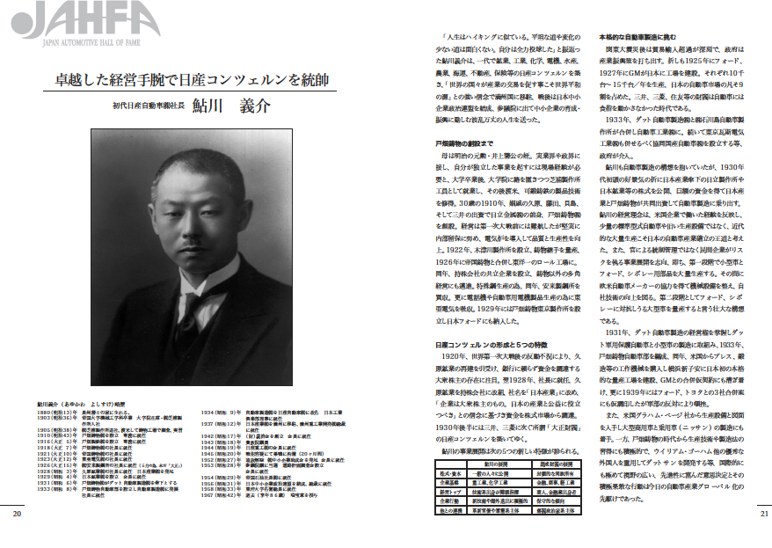　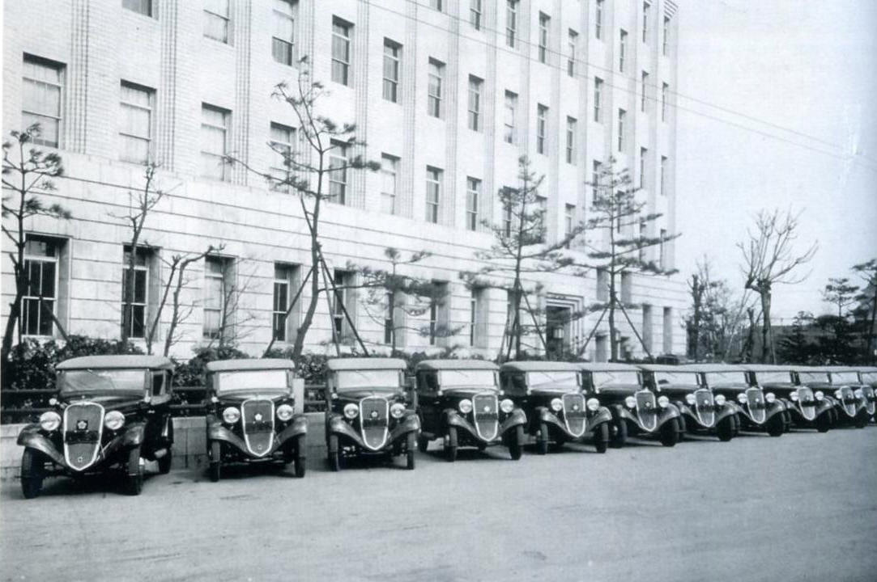

　　　　　　　 (鮎川義介氏)　　　　　　　　　　　　　（納入を待つダットサン）

**第５節　外国のパイオニアたち**

日本に先駆けてフランスとアメリカで造られた代表的な自動車を紹介しよう。まだ、“馬のない荷車”のイ

メージだ。ガソリンエンジンと蒸気エンジンと電気モーターの３種類がほぼ同じ台数、造られた。

日本自動車博物館に展示されている当時の自動車先進国の様子に是非親しんで戴きたい。

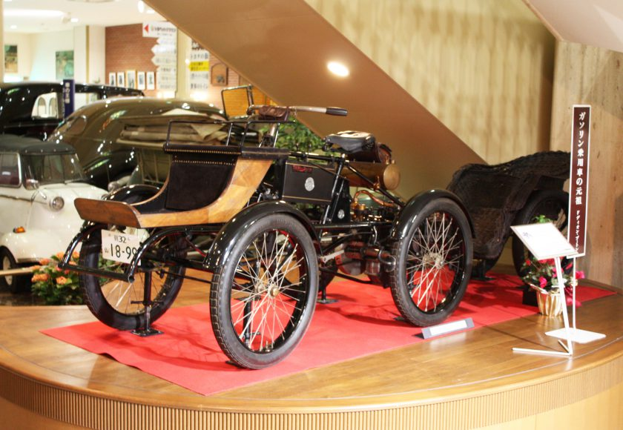　　　　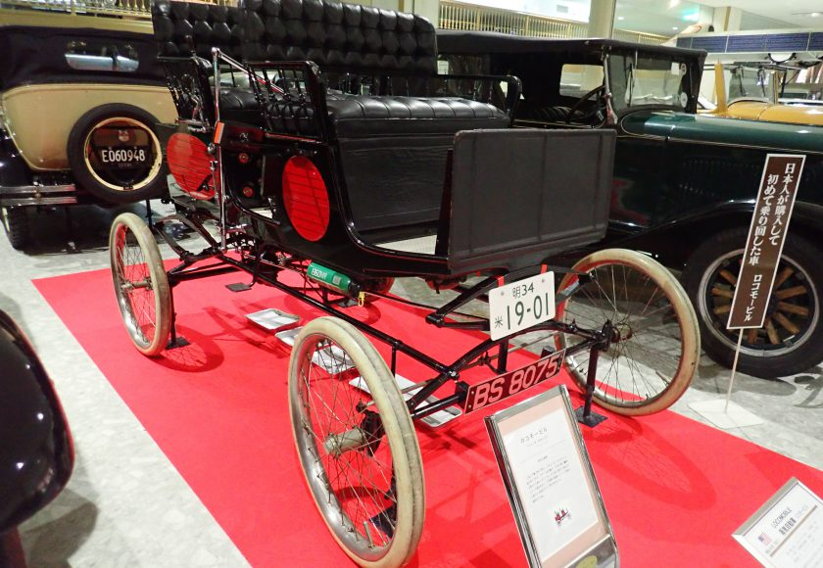

　　　　（ド デオン ブートン　１８９９年　　フランス （ロコモービル　１９０１年　アメリカ）

日本自動車博物館蔵） 　 　　　　　　 日本自動車博物館蔵）

次回に続く